20.01.2021г.
20-ПСО-1д
Обществознание (экономика)

Тема: Процент, его сущность и виды

Процент — часть прибыли, которую заемщик выплачивает кредитору за взятый в ссуду денежный капитал. Источником процента выступает прибавочная стоимость, создаваемая в процессе производительного использования ссудного капитала. Процент выражает отношения между кредитором и заемщиком и выступает в форме определенной процентной ставки.
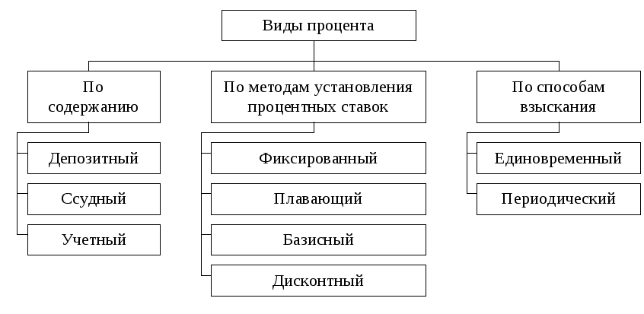
Процент как экономическая категория имеет свою сферу функционирования и соответствующие функции:
перераспределительную — перераспределение части доходов между субъектами хозяйствования и населением в пользу тех или других посредством процента, который является основой формирования процентных доходов банковских учреждений;
регулирующую — регулирует воздействие на производство путем распределения ссудного фонда между отраслями, субъектами хозяйствования и населением, а также используется в системе инструментов денежно-кредитной политики;
функцию сохранения ссудного фонда, при котором сохраняется не только первоначальный размер кредитных ресурсов, но и происходит его увеличение за счет разности между процентами за размещенные и привлеченные ресурсы.
Процентная ставка определяется в соответствии с конкретными условиями использования ссудного капитала и является объектом денежного и кредитного регулирования со стороны центрального банка. Величина процентных ставок способствует притоку денежного капитала на внутренний рынок с денежных рынков других стран либо его оттоку, поэтому мобильность денежного капитала на этих рынках очень высокая, а его движение между различными национальными денежными рынками отражается в процентных ставках.
Существует также ряд факторов, влияющих не столько на спрос и предложение, сколько на величину ставок процента. К ним можно отнести ожидаемые темпы инфляции, кредитные риски, налоги, движение валютного курса и др.
Процентные (учетные) ставки, устанавливаемые центральными банками, — один из важнейших инструментов, с помощью которого осуществляется внутренняя и внешняя экономическая политика, поэтому основой ставок денежного рынка является официальная учетная ставка (фиксируемая) или текущие ставки по операциям центрального банка. Эти ставки почти всегда ниже других ставок денежного рынка, поскольку операции по учету центральным банком коммерческих векселей практически не сопряжены с риском.
Коммерческие банки устанавливают ставки процентов, ориентируясь на учетные ставки, принятые в центральных банках своих стран. Большое значение в структуре процентных ставок имеют проценты по вкладам банковских клиентов. Проценты, выплачиваемые банками их клиентам, всегда существенно ниже процентов по кредитам (за счет этой разницы формируется один из главных источников банковской прибыли — процентная маржа).
Виды процента
депозитный — процент, выплачиваемый клиентам банком по привлеченным вкладам (депозитам);
ссудный — плата, получаемая кредитором (банком) от заемщика за пользование заемными средствами (ссудой);
учетный — ставка по рефинансированию, уровень платы за кредитные ресурсы, предоставляемые центральным банком другим банкам.

Контрольные вопросы по теме:
1. Что такое процент?

2. Виды процентов?
3. Процентные (учетные) ставки –это?

